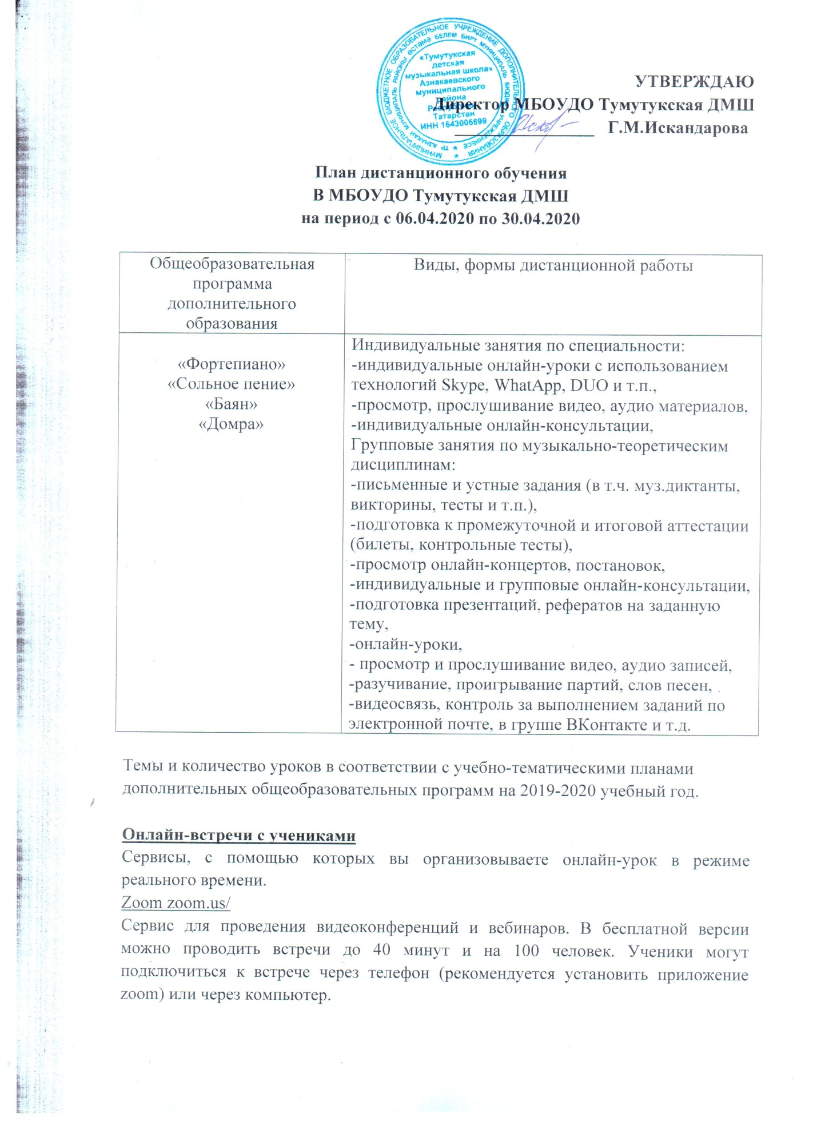

Каждый участник встречи имеет возможность говорить голосом, демонстрировать видео и расширивать свой экран.
Instagram Live
Трансляция видео с Инстаграм. Можно проводить в своем аккаунте. Если ученики на вас подписаны, то они получат извещение о выходе в эфир. Или создать закрытый аккаунт класса и вести онлайн-встречи там.
DUO
Приложение для проведения прямых эфиров. Чтобы ученики могли смотреть ваши трансляции, им надо установить это приложение на телефон.

Передача учебного содержания
Видео
Видео можно создать либо через запись на камеру (телефона, например), либо через запись экрана.
Screencast-O-Matic https:// screencast-o-matic.com
Позволяет создавать скринкасты (видео с экрана монитора), видео посредством веб-камеры или записывать экран и изображение с веб-камеры одновременно. Видео записывается длиной не более 15 минут и сохраняется на компьютер или публикуется на YouTube. Рамку захвата видео с экрана можно редактировать до требуемого размера. Запись можно ставить на паузу и менять местоположение рамки на экране.
С помощью этого сервиса можно:
записывать технические обучалы (инструкции по работе с программами и сервисами);
записывать объяснения темы (урок, лекция);
записывать упражнения и решения примеров.

Платформы для обучения
Через эти платформы удобно выстраивать учебный процесс: размещать учебные материалы, проводить обсуждение, получать и предоставлять обратную связь.
Google Classroom – это бесплатный сервис для учебных заведений и некоммерческих организаций. Также он доступен всем, у кого есть личный аккаунт Google. Благодаря Google Classroom общение учащихся и преподавателей выходит на новый уровень – теперь оно не ограничивается пределами аудитории.
Ссылка по созданию онлайн-курса – https://www.eduneo.ru/google-classroom/
Zoom – сервис для проведения видеоконференций, онлайн-встреч и дистанционного обучения. Скачать программу можно на официальном сайте https://zoom.us/. Организовать встречу может любой, создавший учетную запись. Бесплатная учетная запись позволяет проводить видеоконференцию длительностью 40 минут. Zoom отлично подходит для индивидуальных и групповых занятий, обучающиеся могут заходить как с компьютера, так и с планшета с телефоном. К видеоконференции может подключиться любой, имеющий ссылку, или идентификатор конференции. Мероприятие можно запланировать заранее, а также сделать повторяющуюся ссылку, то есть для постоянного урока в определенное время можно сделать одну и ту же ссылку для входа.
Ссылка на инструкцию по работе с Zoom – https://newlms.magtu.ru/pluginfile.php/1349817/mod label/intro/ Zoom.pdf
«ДШИ.онлайн» - это проект по привлечению уникального потенциала отечественной художественной педагогики для эстетического просвещения подростков в повседневной жизни. Проект реализуется Автономной некоммерческой организацией «Институт информационных технологий в образовании» (АНО «ИИТО»).
Ссылка по работе с сайтом «ДШИ.онлайн» - https://dshi-online.ru/
Платформа для обучения музыке Tonara – это уникальный бизнес-инструмент для управления процессом обучения, предназначенный для учителей.Tonara помогает справиться со многими проблемами управления музыкальной студией и сосредоточиться на обучении.Tonara станет увлекательным и интересным способом обучения для учеников.
Ссылка по работе с платформой Tonara – https://ru.tonara.com/

